МБДОУ детский сад №3 «Аленушка».

Консультация для родителей:
«Как знакомить ребёнка с окружающим миром».

Подготовила воспитатель: Папкова Н.С.

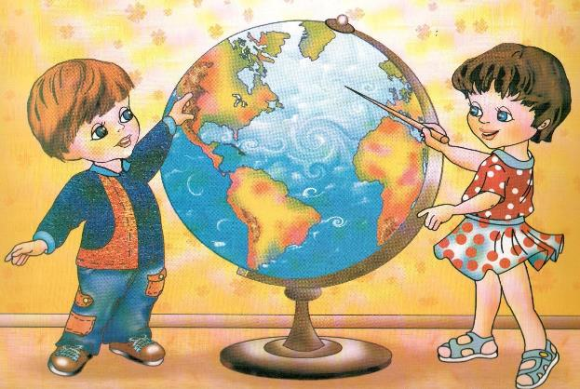

В дошкольном возрасте малыши активно исследуют окружающий мир. Естественная потребность ребенка узнавать новое чрезвычайно сильна, и очень важно дать малышу возможность реализовать ее в полной мере. На этой консультации мы расскажем Вам, какими способами дошкольники познают окружающую действительность, что именно должен знать ребенок и что ему интересно, а также как взрослые могут помочь сформировать знания о мире.
Знакомство ребёнка с окружающим миром начинается с первых мгновений жизни. Дети всегда и везде в той или иной форме соприкасаются с предметами и явлениями природы: живой и неживой, естественной и созданной человеком. Всё привлекает внимание ребёнка, удивляет его, даёт богатую пищу для детского развития. Взрослый становится проводником в мир вещей, предметов, явлений и событий, отношения к нему. Знакомство с окружающим миром является источником первых конкретных знаний и тех радостных переживаний, которые часто запоминаются на всю жизнь. Ознакомление дошкольников с окружающим миром – это средство образования в их сознании реалистических знаний о мире, основанных на чувственном опыте и воспитании правильного поведения. Окружающий мир можно условно разделить на социальный (человек, эмоции, взаимоотношения), природный (особенности времен года, погодных явлений, животного и растительного мира) и предметный (материалы и их свойства, преобразования предметов). Поэтому необходимо помочь ребёнку выстроить целостную картину мира, в которой синтезируются познавательные и эстетические аспекты, а также нравственные нормы отношений между людьми. Представление ребёнка о предметном и социальном мире должно быть единым и целостным. Важно, чтобы полученные ребёнком знания не были абстрактными, и он понимал и осознавал себя частью окружающего мира. Надо научить ребёнка самостоятельно ориентироваться и действовать в мире.

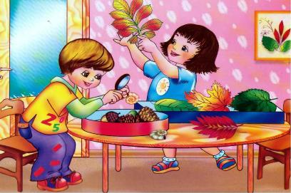

Главная задача обучения и воспитания детей заключается не в передаче им готовых знаний, а организации такой детской деятельности, в процессе которой они сами делают «открытия», узнают что-то новое путём решения проблемных задач. Полученные знания дети применяют на практике, используя их в своих играх и при выполнении обучающих заданий. Любовь к природе, бережное отношение к результату труда человека, понимание отношений между людьми – фундамент этого закладывается именно в дошкольном возрасте.
Методы формирования знаний о мире можно разделить на три большие группы:
Наглядные методы (наблюдение, просмотр мультфильмов, рассматривание картин);
Словесные методы (беседы, чтение книг);
Практические методы (игры, эксперименты, опыты).
Чтобы помочь малышу узнать о мире как можно больше (в рамках интересов и возможностей ребенка), нужно использовать различные методы и сочетать их друг с другом.
Для ознакомления детей с окружающим миром широко используются прогулки, особенно для ознакомления с природой. Здесь можно знакомить ребёнка с теми явлениями природы, представления о которых складываются длительное время. Дети видят появление травы, листьев, цветов, насекомых, птиц. На прогулке можно организовать разнообразные игры с природным материалом — песком, глиной, водой, листьями. У дошкольников накапливается чувственный опыт, они видят природные явления в естественных условиях во всех связях и отношениях. На прогулках дети испытывают удовольствие от общения с природой. Повседневные наблюдения за явлениями природы не должны быть случайными, их надо заранее продумывать. Поэтому уважаемые родители, рассказывайте малышу обо всем, что он спрашивает. Удовлетворяйте его «почему».
Но давайте присмотримся, как гуляют дети, вернее, как организуют прогулку родители. Одни стараются все время ребёнка вести за руку, считая, что так спокойнее и надёжнее. Другие предоставляют малышу полную свободу действий, а сами в это время читают, вяжут, занимаются хозяйственными делами. Крайности всегда плохи, и в данном случае—тоже. Излишняя опека, ограничение инициативы воспитывают робость, боязливость, неуверенность в своих силах, а полная бесконтрольность может породить своеволие, необузданность. Но не только в этом дело. Плохо организованная - прогулка не даёт всего того, что она может дать. Прогулка – это замечательное время, когда взрослый может постепенно приобщать малыша к тайнам природы - живой и неживой, рассказывать о жизни самых различных растений и животных. Это можно делать везде и в любое время года - во дворе городского и сельского дома, в парке, в лесу и на поляне, возле реки, озера или моря.
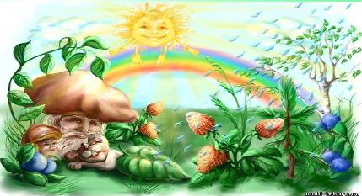

Приобщая ребёнка к миру природы, взрослый сознательно развивает различные стороны его личности, пробуждает интерес и желание познавать природное окружение (сфера интеллекта), вызывает у ребёнка сочувствие к «тяжёлой» самостоятельной жизни животных, желание им помочь, показывает уникальность жизни в любой, даже самой причудливой форме, необходимость её сохранять, уважительно и бережно с ней обходиться (сфера нравственности). Ребёнку можно и нужно показывать различные проявления красоты в мире природы: цветущие растения, кустарники и деревья в осеннем уборе, контрасты светотени, пейзажи в разное время года и многое - многое другое. При этом взрослый должен помнить, что в природе красиво абсолютно все, что живёт в полноценных (неиспорченных, не отравленных, неограниченных) условиях - это сфера эстетических чувств, эстетического восприятия ребёнка.
Приучайте ребёнка замечать происходящие вокруг изменения, наблюдать за явлениями природы. Светит ли сегодня солнышко, идёт дождь или дует ветер, холодно или тепло? Обратите на это его внимание, как только вы вышли на улицу, в момент смены обстановки ориентировочные реакции особенно обострены. Ребёнок способен тонко подметить сезонные изменения в природе, рост растений, появление новых цветов на клумбе. Можно через определённые интервалы времени приходить с ним в парк, сад, на огород и смотреть, что здесь изменилось, причём не только рассказывать ему, но и стараться, чтобы говорил он. Обращаясь с вопросом к ребёнку, взрослый побуждает его к мыслительной деятельности, учит «смотреть и видеть», «слушать и слышать». На прогулке с ребёнком изучают транспорт, правила дорожного движения.
Кроме прогулки Вы изучаете окружающий мир и дома. Познавательное развитие осуществляется непосредственно включаясь во все режимные моменты и проходит на фоне ежедневного общения со взрослыми. Взрослый передаёт социальный опыт использования вещей (ложкой едят, на кровати спят, на стуле сидят и так далее). Постепенно ребёнок начинает овладевать так называемыми функциональными действиями. Взрослый учит малыша правильно и аккуратно есть, мыть руки с мылом, насухо вытирать их полотенцем, надевать шапку, застёгивать туфли и многому другому.
Внимание обращается на то, что все люди имеют руки, ноги, рот, уши. Называя эти части тела, родители в элементарной форме знакомят детей со строением тела человека. Ребёнок запоминает названия частей тела и по просьбе взрослого (Где у Лёши ушки?), правильно называет их. Уточняющие вопросы, название частей куклы, а так же возможность видеть себя в зеркале, висящим на уроне глаз ребёнка, помогают взглянуть на себя как бы со стороны.
В начале третьего года детей начинают знакомить с трудовыми действиями взрослых. Они наблюдают, как взрослый моет посуду, подметает пол, протирает мебель, игрушки. После двух лет малышу следует показывать и называть некоторые трудовые действия, связанные с предметами домашнего обихода: стирка, глажения, починка игрушек, одежды. Ребёнок может не только наблюдать труд взрослых, но и активно (по возможности) помогать: принести тряпочку, убрать игрушки на место, повесить свою одежду в шкаф, подать упавший на пол предмет и так далее.
Заходя с ребёнком в магазины, аптеки, на почту Вы знакомите ребёнка с социально – бытовой сферой, с трудом людей (профессиями). Главная Ваша задача – это как можно больше рассказывать ребёнку, обращать его внимание на «всякие мелочи», как можно развёрнуто отвечать на его вопросы, быть примером во всем. Так, например, никогда сами не нарушайте правила дорожного движения! Помните! Ребёнок учится законам улицы, беря пример с Вас – родителей!
Животный мир познаётся детьми также через человека и его отношения к этой стороне действительности. В условиях города они видят кошку, собаку. Родители обращают внимание на стайку птиц: воробьёв, голубей. Взрослый обращает внимание на характерные внешние особенности животных: у коровы - рога, у петушка - гребешок и так далее. Маленький ребёнок не в состоянии запомнить все отличительные признаки, но он уже учится наблюдать мир, окружающий его. Говоря о животных, Вы можете использовать образные слова, фразы (кошечка), (коза рогатая, коза бодатая), поговорки и знакомые ребёнку потешки, например: «Петушок, петушок - золотой гребешок, масляна головушка, шёлкова бородушка». Взрослый не только отмечает особенности животных, но и учит малыша подражать их голосам. Это способствует развитию речи. К трём годам малыш узнаёт в натуре, на картинках, в игрушках кошку, собаку, курочку, птичку; запоминает названия частей тела, но и отличительные признаки (хвост, гребешок, крылышки), имеет представление о способах из передвижения (собачка бегает, птичка летает, рыбка плавает). Он начинает понимать разницу между живым и неживым объектом.

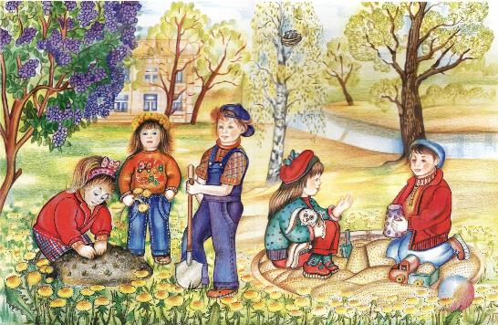

Познание окружающего мира – процесс продолжительный и многоплановый, он имеет огромное значение для полноценного формирования личности и также важен наряду с интеллектуальным, творческим, физическим развитием. Формой усвоения и закрепления полученных знаний, социальных норм и правил служит игра — дидактическая, сюжетно-ролевая, подвижная. Главная задача взрослых (родителей, педагогов) подать информацию в игровой форме, доступной пониманию ребенка. В этом возрасте дети в игре начинают примерять к себе социальные роли, поэтому хорошо, когда мальчики выбирают мужские профессии (строитель, полицейский), а девочки выбирают роль матери.
Предлагаем Вам подборку простых игр для формирования и закрепления знаний об окружающем мире
«Узнай по вкусу» - Попросите ребенка закрыть глаза и на вкус определить, что за продукт он пробует. Отсутствие зрительной информации значительно усиливает вкусовые впечатления.
«Чем пахнет?» - Из подручных средств можно составить целый аромонабор (например, чеснок, кофе, корица, ягоды, огурец, лимон, шоколад и так далее). Попросите кроху закрыть глаза и угадать предмет по запаху. Также можно предложить малышу нарисовать, с чем у него ассоциируется тот или иной аромат.
«Чей звук?» - Взрослый прячется за ширмой и с помощью предметов издает различные звуки: шуршит пакетом, рвет бумагу, стучит ложками, звенит колокольчиком, переливает воду и так далее. Ребёнок должен догадаться, какому предмету соответствует каждый звук.
«Угадай по описанию» - Загадайте животное, а ребенок должен попытаться отгадать, кто это, используя наводящие вопросы («Оно большое или маленькое?», «Где оно живет?», «Чем питается?» и так далее).
«Волшебный мешочек» - Для этой игры понадобится непрозрачный мешочек и мелкие предметы различной формы и текстуры. Основываясь на своих тактильных ощущениях, малыш должен вытащить ту вещь, которую Вы ему опишите.
«Что сначала, что потом?» - Упражнение заключается в том, чтобы определить правильный порядок этапов жизни различных существ (например, бабочки, лягушки, птицы, человека).
«Когда это бывает?» - Подготовьте сюжетные или предметные картинки с признаками времен года (например, падающие листья, зеленая трава, замерзшая река, подснежники и так далее). Ребёнок должен правильно соотнести признаки с временами года.
«От какого дерева лист» - Эту игру можно проводить как на улице с настоящими деревьями и листьями, там и дома (использую карточки с картинками). Задача заключается в том, чтобы найти дерево по его листу.
«Кто, чей малыш» - Предложите ребёнку помочь мамам найти своих малышей (нужно правильно соединить картинки с взрослыми животными и их детенышами).
«Кто, где живет» - Подготовьте карточки с изображением животных и их жилищами (например, белка – дупло, муравей – муравейник, птица – гнездо, крот – нора и так далее). Ребенок должен правильно распределить карточки и постараться объяснить свой выбор.
«Похож – не похож» - Взрослый загадывает двух животных, называя их сходства и различия (к примеру, большие, с копытами, с гривой, одна полосатая, а другая – коричневая – это зебра и лошадь). Отгадывая, малыш научится выделять существенные признаки.
«Кому это пригодится?» - Эта игра поможет составить представление ребенка о различных профессиях. Задача малыша соотнести инструмент (или просто атрибут) с определенной профессией (повар – кастрюля, водитель – руль, космонавт – скафандр и так далее).
«Мой город» - Прогуливаясь с малышом, поговорите о достопримечательностях и интересных местах вашего города, сделайте их фото. Затем вместе с ребенком нарисуйте карту города или района и предложите ему угадать, где находится та или иная достопримечательность.
Объекты и явления неживой природы (песок, камешки, вода), всегда привлекают внимание маленького ребёнка. Сталкиваясь с незнакомым предметом или явлением, кроха обязательно задается вопросами: «Как это здесь появилось? Что это? Для чего это нужно?». Активность ребенка наиболее полно проявляется в опытно-экспериментальной деятельности. В данном возрасте достаточно обратить внимание на эти явления и организовать определённые игры, в которых малыш познаёт сыпучесть песка, тяжесть камешков, текучесть воды (например, вылавливание шариков, уточек, рыбок из надувного бассейна). В этом случае взрослые не сообщают малышу готовую информацию, а формируют проблемную ситуацию, которую нужно решить, используя свой опыт. Дети очень любят экспериментировать и на некоторое время вживаться в роль настоящих ученых. Зимой во дворе дети узнают о свойстве снега. Вместе со взрослым ребёнок выполняет различные постройки из снега, заливает их цветной водой, украшает цветными льдинками. В ненастную погоду ребёнок может соблюдать явления природы из окна.
В дошкольном возрасте главное не допустить самостоятельного изучения малышом явлений окружающего мира. Например, дети, особенно мальчики, любят «проводить эксперименты» с огнём. Им интересно узнать, что из обихода квартиры может гореть, причём «костры» устраиваются в укромных уголках, чтобы не заметили взрослые. Пристальное внимание привлекают электрические розетки (интересно не только втыкать и вытаскивать вилку настольной лампы, но попробовать засунуть в неё, например, гвоздь). Игры с режущими предметами (ножницами, ножами) тоже очень привлекательны для ребят. Вот почему в дошкольный период нельзя ослаблять внимания к ребёнку. Что же касается вещей, представляющих опасность для малыша в этом возрасте, то, пока не пришло время научить его ими пользоваться, продемонстрируйте эту опасность на доступных сознанию ребёнка примерах. Занимаясь со своим ребёнком, помните, что ребёнок смотрит на мир широко открытыми глазами. Ему все интересно, его все манит и привлекает. Он постигает мир под девизом «Хочу все знать!».
Дошкольники – прирожденные исследователи. Необходимо всячески поддерживать их познавательный интерес, развивать наблюдательность, мышление и воображение. Используемые в процессе обучения игровые моменты, радость познания и открытия нового формируют у детей познавательную мотивацию, а преодоление возникающих в процессе учения интеллектуальных и личностных трудностей развивает волевую сферу. Важно также научить ребёнка способности видеть мир с точки зрения другого человека, преодолевать свойственный детям эгоцентризм. В период дошкольного детства у ребёнка возникают первые представления об окружающем мире, формируется умение устанавливать простейшие взаимосвязи и закономерности о явлениях окружающей жизни, а также самостоятельно применять полученные знания в доступной практической действительности. Чтобы способствовать формированию у малыша целостной картины мира, чаще гуляйте с ребенком, беседуйте и задайте вопросы, читайте книги, играйте, проводите эксперименты. Чем больше усилий для получения нового знания приложит сам ребенок, тем лучше.

